Butlletí informatiu del CLUB ATLETISME BAIX MONTSENY – Any 9 – Nº 103–Desembre–2019

PROPERES ACTIVITATS

El Club anuncia les seves properes organitzacions

Segona Marxa Nòrdica

El dissabte 30 de novembre el Club te programada aquesta activitat,

Cros del Baix Montseny

Amb la col·laboració de l’Ajuntament de Sant Celoni, la Federació Catalana d’Atletisme i el Consell Esportiu del Vallès Oriental, el Club organitza la IX edició del Cros fl dissabte 21 de desembre a partir de les 10 hores del matí en el circuit dels voltants de la Pista d’Atletisme.
El cartell oficial del Cros ha estat elaborat per Anna Gabarrón amb una imatge del jove atleta Marçal Roig, un exemple d’esportivitat, superació i entusiasme,
Els atletes del Club tindran oportunitat de competir en la darrera cursa abans de les festes nadalenques.
El nostre Cros forma part de la Lliga Comarcal del Vallès Oriental, essent puntuable per classificar-se per a la Final Nacional
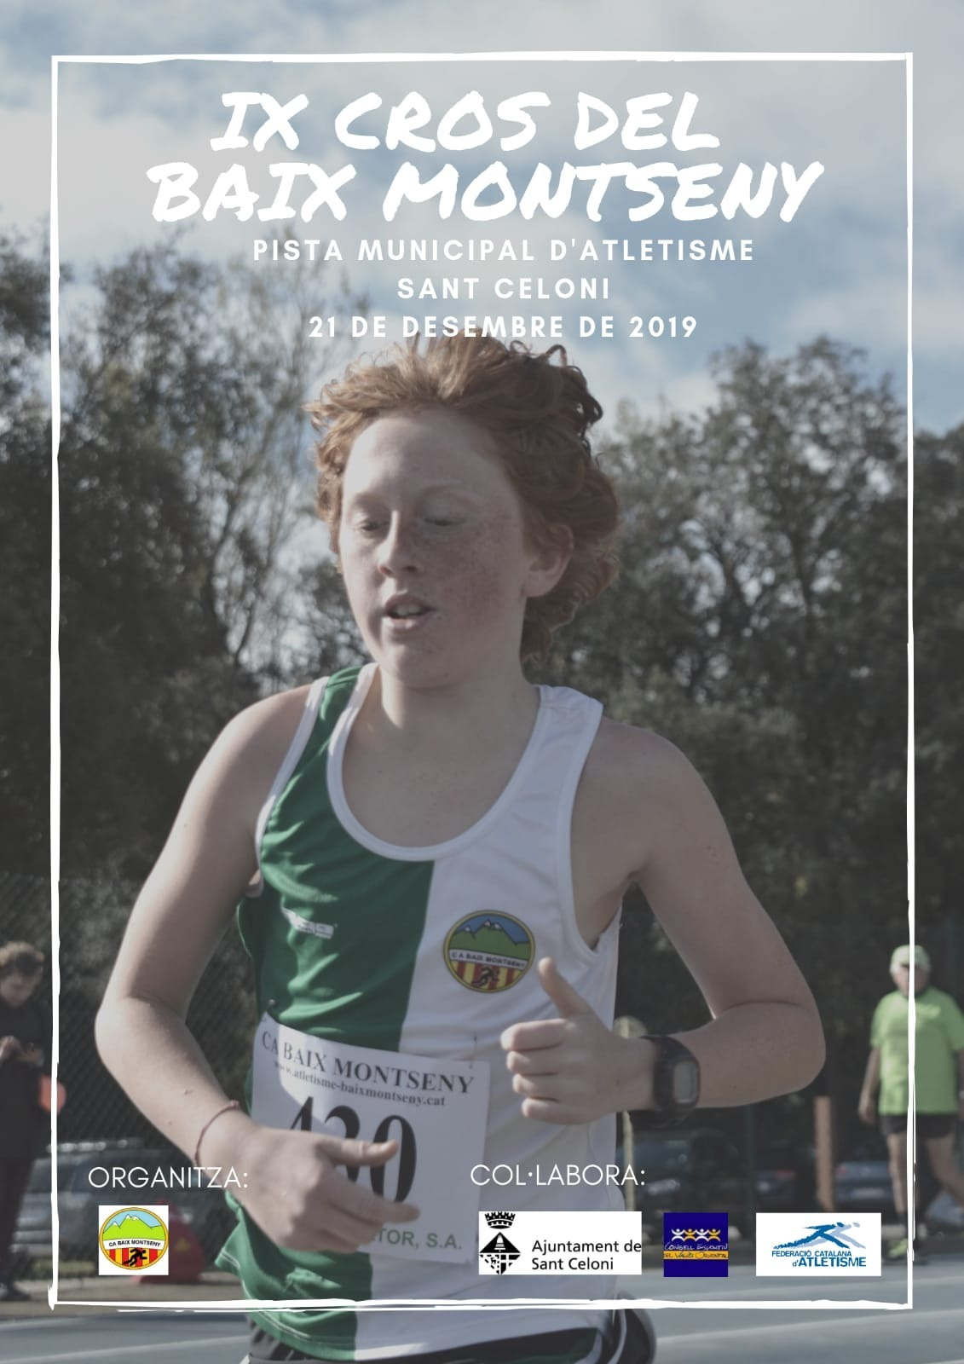

RESULTATS

Cros Sta Coloma Farners

El diumenge 3 de novembre, a la Comarca de la Selva, Inés Lobato va assolir una bona actuació en la categoria Sub10..

Cros de Mollerusa

En aquest cros del 3 de novembre, va ser Marçal Roig el participar del Club que, a la categoria Sub16, va realitzar la seva cursa.

Trail de Sentmenat

També va ser el diumenge 3, quan Alícia Salas va participar, arribant la segona en la seva categoria, en el Trail del Baix Llobregat,

Cros dels Arenys

El dissabte 9 de novembre, Anis Daas va guanyar a la categoria Sub18. També hem de destacar els bons resultats de Marçal Roig i Àngela Domènech en la categoria Sub16, respectivament masculina i femenina i Gabriel Domènech entre els de la categoria Sub14

Traill de Cervelló

Ha estat Adrià Monik qui el diumenge 10 ha participat en el Trail de 14,5 Km, classificant-se en una excel·lent tercera posició. Mari Carmen Molina, després d’una temporada de baixa per lesió, ha reaparegut en el Trail de 7 Km, acabant amb bones sensacions, alegrant-nos per la seva recuperació.

Cros de Canovelles

El diumenge 10 de novembre també s’ha participat en el cros de la població del Vallès Oriental. Destaquem en la cursa Open a Adrià Galin i Laureano López, mentre que, a la categoria Sub12 Nil Romero amb un quart lloc i Marçal Roig, en cinquena posició en la cursa Sub16, han completat una excel·lent jornada,

Bebobia – San Sebastian

Fins a Euskal Herria els atletes del Club s’han desplaçat per participar en aquesta clàssica de 20 Km en ruta.
Sònia Martínez, Jordi Lobato i Ferran Moré van ser els esforçats atletes que van superar totes les circumstàncies climàtiques adverses per realitzar l’objectiu de finalitzar la cursa,

Cros de Vilanova

Primera sortida de l’Escola d’Atletisme a les competicions de cros d’aquesta temporada, A la web del Club trobareu tota la informació.

Campionat Catalunya

El dissabte 16 de novembre s’ha disputat la Final del Campionat de Catalunya de Tardor. Recordem que unes setmanes abans, es va realitzar la Fase Prèvia on Alícia Salas va guanyar la prova del salt d’alçada assolint la classificació automàtica per a la Final. Doncs bé, l’Alícia ha tornat a realitzar una brillant competició assolint la medalla de bronze.
J
Cros de Girona

Anis Daas obté la cinquena plaça en la categoria Sub18 del Cros del dia 17 a Girona.

Cros de Montornès

Segon lloc per Nil Romero i Edgar Moreno en el Cros del dia 23 celebrat a Montornès en Sub12 i Sub6 respectivament. A més, excel·lents classificacions de la resta d’atletes. Més informació a la web del Club.

Pista Coberta a França

Medalla de bronze en el Departamental 66 per Jean Pierre Chipeaux en els 5000 m. marxa dels Màsters.del dia 24 a Bompas.

Cursa Jean Bouin

A la ciutat de Barcelona, Joaquim i Marçal Roig han participat en la distància dels 10 i 5 Km, respectivament,.

ESCOLA D’ATLETISME

Temporada de Cros

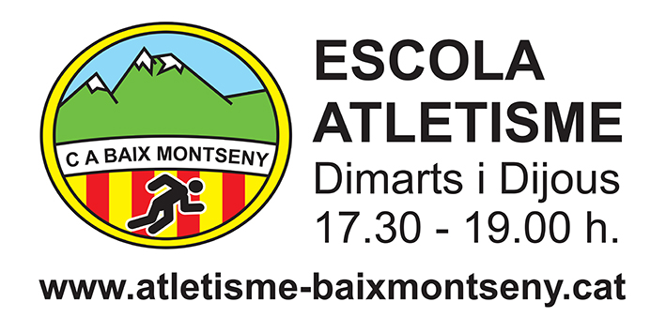
Aquest mes de desembre tenim les competicions de cros següents:

Properes activitats

14/12 Cros de Mollet
21/12 Cros del Baix Montseny

A continuació, en motiu de les vacances de Nadal no tindrem activitat fins al proper dijous 9 de gener que reprendrem els entrenaments.

